
www.labanddegliorsi.it
via Redipuglia 125r
16147 Genova (GE) – 0103994292
 LA TANA DEGLI ORSETTI nel NOVEMBRE 2024
(dal lunedì al venerdì dalle 09.30 alle 17.30 fino al 13 settembre,
1° NOVEMBRE chiusi per la festa di Tutti i Santi

hanno usufruito del servizio 16 bambini: ae 16, hy 15, bn 12, bb 8, bs 7, ab 6, bt 6, bm 5, bd 4, bd2 4, ddr 1, gh 1, mm 1, pj 1, qa 1 - presenze piuttosto costanti, registrando una media di 6 bambini al giorno. Verso la fine del mese, il numero di bambini è aumentato, contribuendo a un’atmosfera ancora più vivace e arricchendo le interazioni quotidiane. È stato un piacere conoscere nuovi bambini seguiti dal Gaslini, oltre ai fratellini che hanno scelto di unirsi al nostro gruppo. Di seguito, riportiamo alcune informazioni sulle presenze che hanno caratterizzato il mese di novembre

la sorella di S ha subito un intervento di adenoidectomia con particolari attenzioni a causa della sua cardiopatia

E sta migliorando, mantiene il contatto visivo per periodi più lunghi e risponde ai richiami, anche se necessita di supporto, condivide meglio spazi e gioco, si alimenta meglio e riesce a rimanere seduto con gli altri bambini, ma tende a giocare con il cibo senza consumarlo; richiede ancora accompagnamento per affrontare le attività, le stereotipie sono ridotte, utilizza meglio i giochi a incastro, costruisce torri di legno, mostrando interesse per i percorsi motori e per il disegno ed ampliando le sue capacità di concentrazione e di interazione con l’ambiente. A inizio dicembre avrà una visita neuropsichiatrica ed abbiamo suggerito alla mamma di fermarsi un giorno prima dell’appuntamento, per aiutarla a comunicare in modo chiaro gli aspetti più significativi
De, Dy e M sono venuti per circa una settimana di controlli medici: hanno fatto molti progressi, giocano bene, amano disegnare e creare, mostrando buone capacità. M è il più agitato e necessita di ulteriore supporto. Dy è affetto da crisi epilettiche. La comunicazione con la mamma è migliorata… torneranno a marzo
B, bambina vivace e molto fisica, sorridente e positivo, è entusiasta e coinvolgente, si è inserita bene nel gruppo: tuttavia, fatica a rispettare alcune regole, rendendo necessario intervenire spesso con pazienza per richiamare la sua attenzione e ripetere le indicazioni. Necessita d’aiuto per la consapevolezza del corpo e per l'autocontrollo. Purtroppo, la sua presenza non è molto costante
S, 2 anni, è un bambino tranquillo, già abituato a stare lontano dai genitori: ogni tanto chiede aiuto per andare in bagno, ma ha un buon livello di autonomia. Campano, la sorellina appena nata ha subito un intervento al cuore, ha affrontato diverse complicanze, alimentazione parenterale e terapia intensiva. Ha iniziato ad alimentarsi con il biberon e forse sarà dimessa prima di Natale
N ha frequentato con maggiore costanza questo mese, e siamo molto contente per i progressi: ascolta con più attenzione e partecipa con maggiore entusiasmo alle attività proposte, confermando l’importanza della regolarità nella presenza
R, 9 anni, molto tranquillo e sereno, presenza molto breve per controlli
H è serena, anche se molto timida; durante i pasti tende a mangiare poco, gioca spesso in silenzio, ma con il sorriso
Y è tornato a Genova per le cure del fratello maggiore, che dovrà rimanere almeno un mese: è arrivato sereno e siamo felici per il positivo cambiamento. Colpisce la sua crescita, sia in termini di autonomia che di comportamento: collabora, ascolta con attenzione, gioca in modo armonioso, dimostra interesse nelle attività proposte e rispetta i tempi, tuttavia, in alcune occasioni, influenzato dalla vivacità di altri bambini, si agita. È più maturo e sereno, pronto a integrarsi positivamente con il gruppo e con le attività
M, 3 anni, seguita fin dalla nascita per ipotonia e ritardo del linguaggio e della motricità, deve essere operata all’addome e fare accertamenti per eventuale sindrome: pur muovendosi autonomamente, non ha ancora un buon equilibrio. I genitori sono molto disponibili
B arriva e va serena, mostrando un buon livello sicurezza. A volte, si sveglia piangendo e sembra avere bisogno della presenza di adulti, per vicinanza e rassicurazione, tuttavia autonoma nella maggior parte delle situazioni: segue le regole, gioca bene con gli altri bambini, e partecipa attivamente alle attività, mostrando anche disponibilità nell’aiutare durante il riordino. Un tempo segnalava quando aveva bisogno di essere cambiata, ora non lo dice più, inoltre è molto più silenziosa e mangia meno. Attendiamo un confronto con i genitori

A ha un anno e mezzo ed accompagna il fratello maggiore, di 5 anni, è ancora allattato dalla mamma
ATTIVITA’ SVOLTE
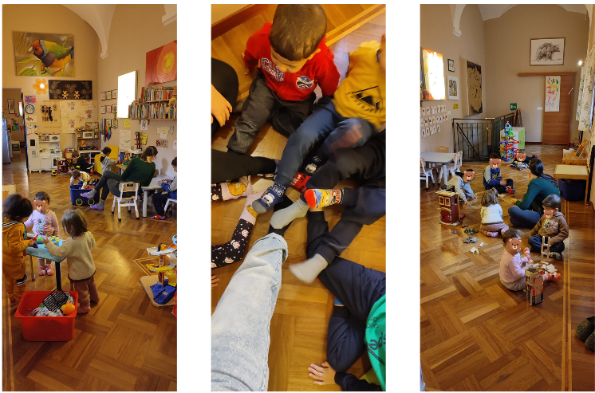
stimolazione tramite creatività, gioco simbolico e autonomia, in un gruppo eterogeneo, adattando proposte accessibili e coinvolgenti, rispettando le esigenze individuali
Gioco spontaneo: dimensione impre-scindibile per lo sviluppo cognitivo, emotivo e sociale, offrire spazi e tempi in cui organizzare il gioco autonomamente, sviluppando la capacità di pianificare, negoziare e collaborare, con interazioni spontanee, affrontando disaccordi e trovando soluzioni creative ai conflitti. Spesso, questi momenti portano alla creazione di giochi collettivi che dimostrano l’innata capacità dei bambini di lavorare insieme in modo sorprendente e armonioso.
Attività musicali su più livelli contemporaneamente, facendo rispettare i turni, condividendo momenti significativi ed esprimendo la propria unicità attraverso il ritmo, i suoni e il movimento, favorendo la concentrazione e regolando l’energia del gruppo, specialmente quando l’entusiasmo rischia di causare confusione.
Sviluppo dell’autonomia con i bambini che hanno cura di sé e degli altri, lavandosi le mani, prendendo cura degli oggetti e persino pulire i giochi usati collettivamente stimolano il senso di responsabilità e di appartenenza allo spazio: gesti semplici, ma significativi, che rafforzano l’autonomia personale e promuovono la cooperazione, mostrando l’importanza del contributo individuale al benessere del gruppo
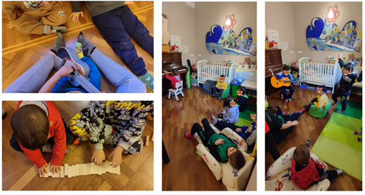
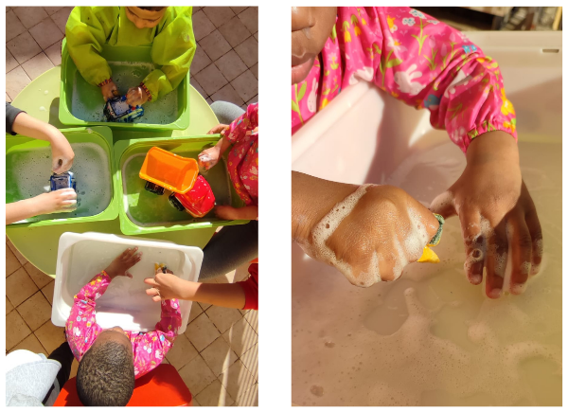
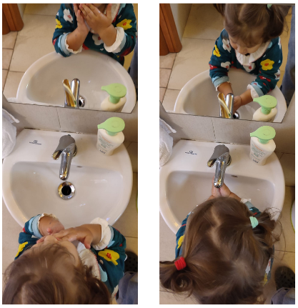

Lettura e riposo: momenti di calma e recupero, rilassamento ed ascolto di storie che stimolano l’immaginazione: spazi e tempi dedicati al riposo, per garantire equilibrio tra attività dinamiche e momenti tranquilli, necessari per il loro benessere psicofisico.
Attività espressive: L’arte è un mezzo fondamentale per la libera espressione e lo sviluppo della creatività. Proponiamo sia attività strutturate, con un obiettivo definito, sia momenti in cui esprimersi liberamente attraverso i materiali artistici. Queste attività, talvolta individuali, permettono di concentrarsi sulle idee individuali, e collettive, stimolando la collaborazione e il lavoro di squadra che favorisce la scoperta di sé e degli altri
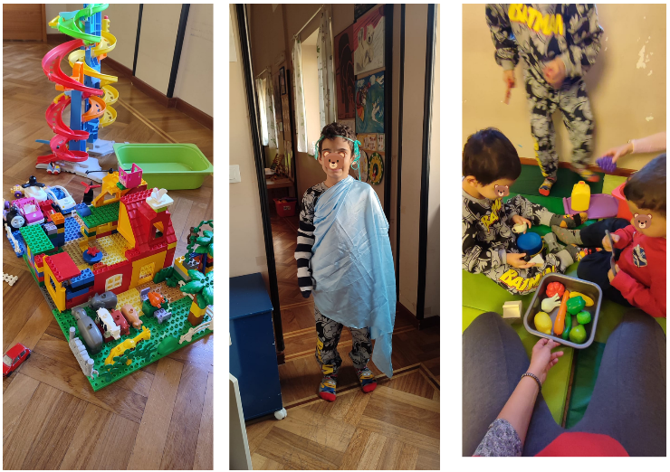
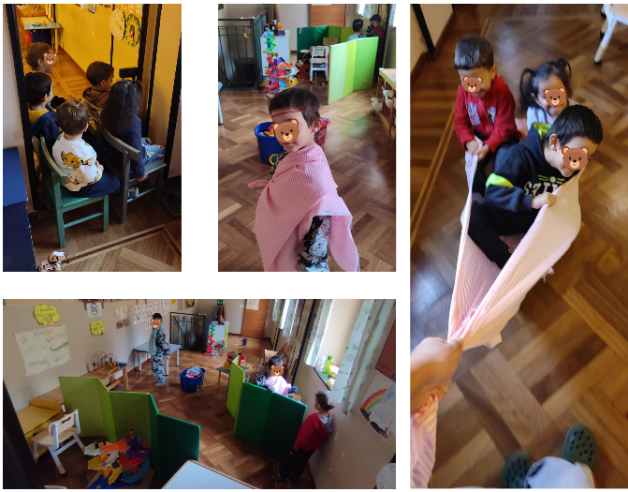
Gioco simbolico: esplorazione dell’immaginazione e della fantasia sperimentando ruoli e dinamiche diverse, organizzando giochi come il "gioco del lupo", creare fortini o inventando storie fantastiche ed organizzando la soluzione di problemi, favorendo la socializzazione, stimolando il linguaggio e permettendo di affrontare emozioni complesse

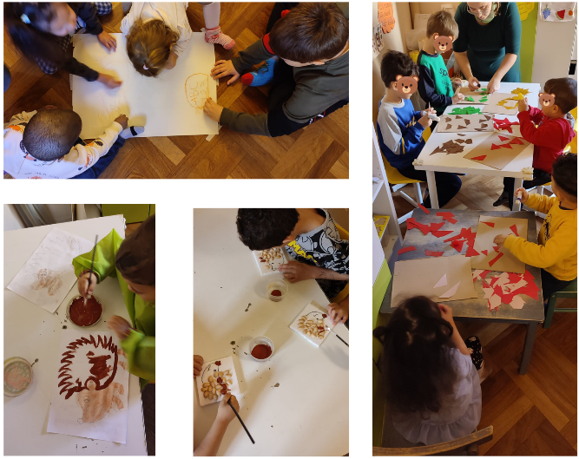
Coinvolgimento dei professionisti esterni
Lo psicologo Francesco viene da noi anche il lunedì mattina: abbiamo trovato occasioni per confrontarci e rafforzare la collaborazione, definendo una linea educativa condivisa che permetta di offrire supporti più efficaci. Francesco è particolarmente prezioso per la nostra comunità, che necessita di attenzioni per le esigenze individuali
VOLONTARI
due volontarie hanno collaborato, contribuendo con dedizione alla gestione delle attività per i bambini ed altri volontari hanno risolto piccoli problemi Marco, un nuovo volontario, ha svolto un ruolo fondamentale nel risolvere definitivamente il problema del riscaldamento, assicurandoci un ambiente più confortevole per tutti.
abbiamo proseguito i contatti con SATURA, per esporre il nostro quadro fuori concorso alla mostra “SaturArte 2024”. Il modulo di partecipazione è stato inviato, e abbiamo preso accordi per consegnare la tela durante gli orari di apertura indicati presso la sede in Piazza Stella.
pronti a raccogliere le nuove sfide?
obiettivi condivisi e convergenti
delega sistema integrato 0-6 anni
pedagogici e didattici in collaborazione con l’università
contrasto alla povertà educativa e “in salute”
sostegno agli associati nelle coordinate educative
partecipazione a bandi e progetti nazionali e europei
nuovo, ulteriore fundraising a contrasto delle disabilità riducibili e/o evitabili
nuove occasioni di inclusione e crescita
sviluppo di comunità capaci di miglior accoglienza
premiare chi sceglie di lavorare con noi e di crescere con noi anche grazie alla formazione di qualità che siamo in grado di offrire

